EXAMEN DE LA SEGUNDA EVALUACION
MODULO : PROGRAMACIÓN
31 de Marzo 2017

Resumen de conceptos:
Clase, objeto, Iteración (while/for), herencia simple y múltiple, arrays, colecciones (listas y mapas), manejo de excepciones, ficheros de texto (lectura y escritura), niveles de error, desarrollo de métodos (prototipo, implementación y llamada), Debugger , puntos de ruptura.
Introducción:
A partir del proyecto adjunto, desarrollado en clase , se pide completar el código , según se especifica más adelante.
Todos los ejercicios se deben implementar en la clase “Ejercicios2”.
La invocación o llamada a los métodos se debe hacer desde la clase “Ejercicios1”, como se ha venido haciendo en clase.

EJERCICIO 1
3,3 puntos
Implementar un método que carga los datos procedentes de un fichero que contiene los movimientos de diferentes cuentas bancarias. Se adjunta el fichero a leer, llamado “movimientosCuentas.txt”, que se encuentra en el directorio “ficheros” del proyecto.
El prototipo deberá ser el siguiente:

public ArrayList<Movimiento> examenCargaMovimientos(String rutaFichero)

Crear la clase Movimiento (en el paquete “modelo”), con las siguientes propiedades privadas:
fechaHora, de tipo String (AAAAMMDD_HHmm)
idCuenta, de tipo entero
importe, de tipo float
tipoMov, de tipo char

Crear getters/setters y constructor(es)
SUGERENCIA: Recorrer secuencialmente el fichero de movimientos creando un objeto de la clase creada. Añadir dicho objeto a una lista, que es la que devuelve el método

EJERCICIO 2
2 puntos
Implementar un método que calcule el saldo final de una cuenta bancaria
El prototipo deberá ser el siguiente:

public float examenCalculaSaldo(float[][] movimientos, float saldoInicial)

Los movimientos vienen en una matriz de float, pueden ser positivos y negativos, por ejemplo, 10.5f, -20.47f.
El valor que devuelve el método representa el saldo final, una vez aplicados los movimientos que vienen en la matriz.

SUGERENCIA: Recorrer la matriz de movimientos y acumularlos al saldo inicial. Devolver al final el saldo resultante.

EJERCICIO 3
4 puntos
Procesar el fichero “TuristasIsla2016.txt” para obtener el siguiente resumen de visitantes a Canarias por la consola.
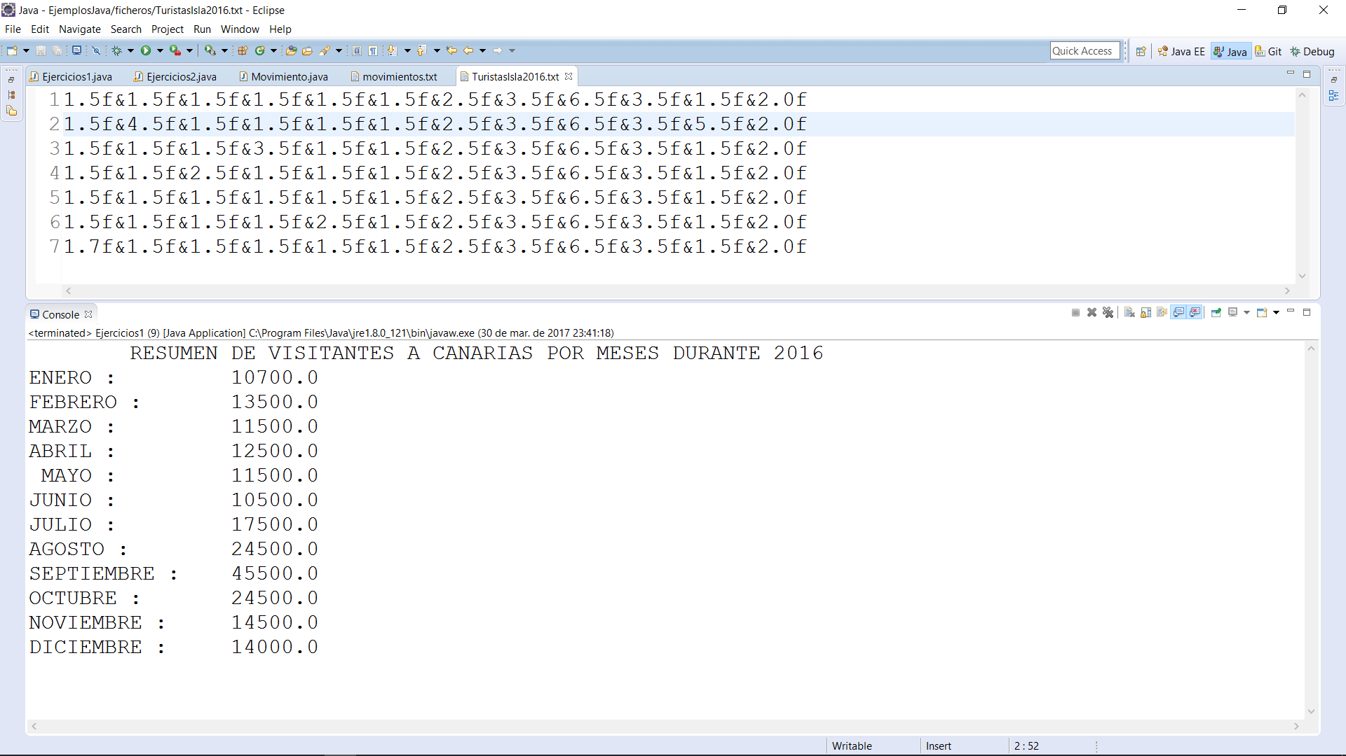

CONSEJO: Usar los métodos desarrollados en clase. Recordar que primero hay que cargar el fichero en memoria, en una matriz de float. Luego se obtiene el acumulado por mes, recorriendo la matriz anterior por columnas. Finalmente se recorre el array acumulado para hacer el listado. Hay que definir un array para los guardar los nombres de los 12 meses.

Para obtener la puntuación máxima por cada ejercicio se debe llamar al método para su prueba, desde la clase Ejercicio1.
Suerte

